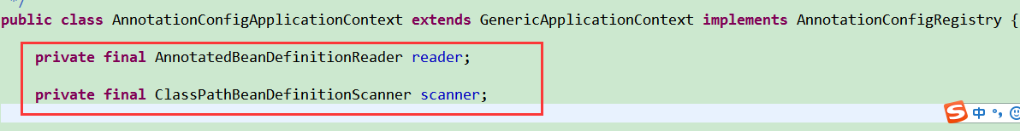

- AnnotataionConfigApplicationContext 如何去管理一个bean
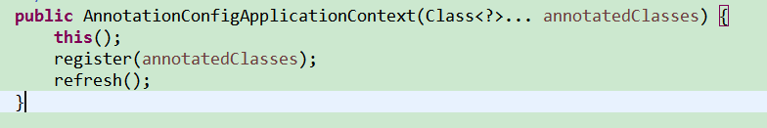
- This 调用默认构造器 ： 获取bean 的DefinedBean对象，然后扫描
- Register(待管理的bean) 注册 ： 调用reader.register()方法 ，注册bean
- Refresh 刷新

注意 ： AnnotataionConfigApplicationContext 可以注册 @Configration 也可以注册这一个单个bean
只要通过AnnotataionConfigApplicationContext 添加bean 本质都是通过调用register()然后refresh刷新

- DefinedBean：在spring中类似 java 中的class类对象 用于封装spring管理的bean中抽象出来的 各种属性 ，如单例、原型、懒加载、用户bean还是spring的bean、获取父类、获取scope、设置依赖 、是否设置自动装配 、是否是
（1）Class 用于描述java 中的类的对象
（2）DefinedBean用于描述 bean 的一个对象
A、Spring中的4种bean
AnnotataionDefinedBean:用于被注解的bean
Xml 定义的bean
Spring 内部的bean ：不加注解、不扫描通过Spring的处理器也能放到容器中
加@Bean标签的
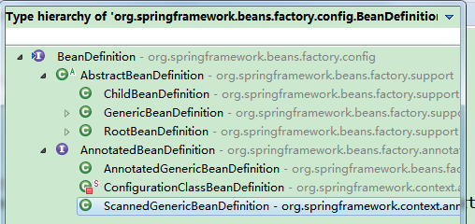

- 如何扩展Spring容器
  - BeanPostProcessor 实现

- Spring中Bean的后置器 ： BeanPostProcessor接口 用于扩展Spring容器
通过BeanPostProcessor接口程序员可以在Spring初始化容器的时候添加自己的设置
那么在spring容器初始化时会回调BeanPostProcessor中的实现方法从而达到扩展Spring的目的 ，并且我们也可以写多个这个的后置处理器 然后通过@order注解设置其加载的顺序 。 目的就是解耦和 从而减轻Spring BeanFactory的负担 ， 做到使用如果使用相关功能配置就可以了
如：Spring 的AOP 就是再Spring容器初始化时 通过BeanPostProcessor和IOC容器建立了联系
BeanPostProcessor 抽象方法 ：
Object postProcessBeforeInitialization(Object bean,String beanName); 在Bean初始化之前执行
Object postProcessAfterInitialization(Object bean,String beanName);在Bean初始化之后执行

注意： BeanPostProcessor执行的时机 是从Spring容器中去对象时 ，每取一次对象就执行该处理器 ，因此该处理器是对bean进行扩展

- Spring 中的BenaFactoryPostProcessor Spring工厂处理器后置器 在工厂初始化前后执行 ,来插手工厂实例化的过程

注意 ： 程序员在时候Spring的后置处理器时 实现处理器接口，并加上@Compoment注解
但是Spring内不自己在使用 处理器时 ，并没有使用注解而是 通过手动方式将类添加至容器的

注意 :BenaFactoryPostProcessor 执行时机 是在 Spring初始化时 ，该处理器被执行

- .
- .
- .
- .
- .

